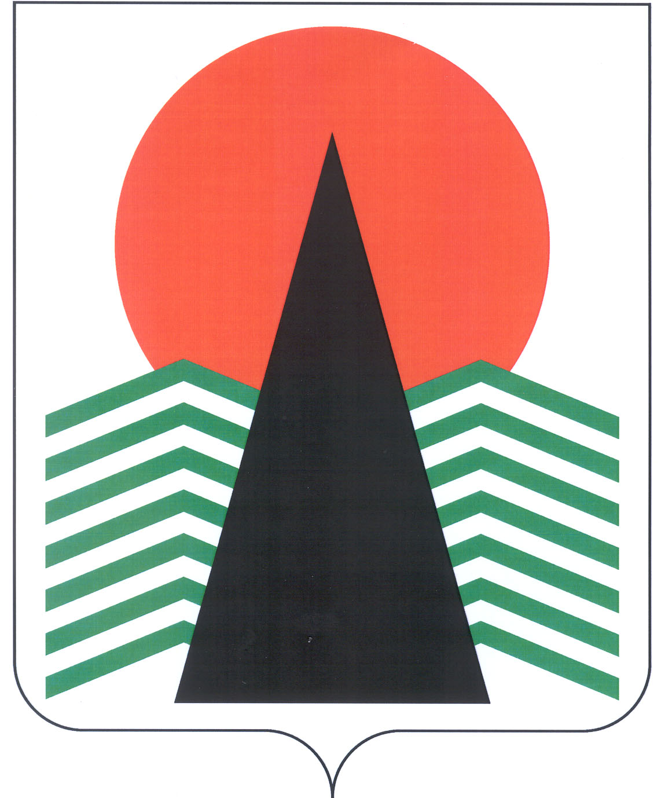

ГЛАВА
НЕФТЕЮГАНСКОГО РАЙОНА

постановление

14.05.2021 | № 54-пг
г.Нефтеюганск

О порядке принятия решений о согласовании и утверждении
уставов казачьих обществ

В соответствии с Федеральными законами от 06.10.2003 № 131-ФЗ «Об общих принципах организации местного самоуправления в Российской Федерации»,
от 05.12.2005 № 154-ФЗ «О государственной службе российского казачества», Указом Президента Российской Федерации от 15.06.1992 года № 632 «О мерах по реализации Закона Российской Федерации «О реабилитации репрессированных народов»
в отношении казачества», приказом Федерального агентства по делам национальностей от 06.04.2020 № 45 «Об утверждении Типового положения
о согласовании и утверждении уставов казачьих обществ», Уставом Нефтеюганского муниципального района Ханты-Мансийского автономного округа – Югры
п о с т а н о в л я ю:

- Утвердить порядок принятия решений о согласовании и утверждении уставов казачьих обществ (приложение).
- Настоящее постановление подлежит размещению на официальном сайте органов местного самоуправления Нефтеюганского района.
- Контроль за выполнением постановления возложить на первого заместителя главы Нефтеюганского района Кудашкина С.А.

Исполняющий обязанности
Главы района С.А.Кудашкин

Приложение
к постановлению Главы Нефтеюганского района
от 14.05.2021 № 54-пг

Порядок принятия решений о согласовании и утверждении
уставов казачьих обществ (далее – Порядок)

  - Настоящий Порядок определяет перечень документов, необходимых
для согласования и утверждения Главой Нефтеюганского района уставов казачьих обществ, сроки и порядок их представления и рассмотрения, порядок принятия решений о согласовании и утверждении указанных уставов казачьих обществ.
  - Ответственным структурным подразделением за организацию работы
по согласованию и утверждению Главой Нефтеюганского района уставов казачьих обществ, (создаваемых) действующих на территории Нефтеюганского района, определить управление по связям с общественностью администрации Нефтеюганского района (далее - Управление).
  - Глава Нефтеюганского района согласовывает уставы районных (юртовых) казачьих обществ, создаваемых (действующих) на территориях двух и более муниципальных районов.
  - Согласование уставов казачьих обществ осуществляется после:
принятия учредительным собранием (кругом, сбором) решения об учреждении казачьего общества;
принятия высшим органом управления казачьего общества решения
об утверждении устава этого казачьего общества.
  - Для согласования устава действующего казачьего общества атаман этого казачьего общества в течение 14 календарных дней со дня принятия высшим органом управления казачьего общества решения об утверждении устава данного казачьего общества направляет Главе Нефтеюганского района представление о согласовании устава казачьего общества, к которому прилагает:
- копии документов, подтверждающих соблюдение требований к порядку созыва и проведения заседания высшего органа управления казачьего общества, установленных главами 4 и 9.1 Гражданского кодекса Российской Федерации
и иными федеральными законами в сфере деятельности некоммерческих организаций, а также уставом казачьего общества;
- копию протокола заседания высшего органа управления казачьего общества, содержащего решение об утверждении устава этого казачьего общества;
- устав казачьего общества в новой редакции.
  - Для согласования устава создаваемого казачьего общества лицо, уполномоченное учредительным собранием (кругом, сбором) создаваемого казачьего общества (далее – уполномоченное лицо), в течение 14 календарных дней со дня принятия учредительным собранием (кругом, сбором) решения об учреждении казачьего общества направляет Главе Нефтеюганского района представление
о согласовании устава казачьего общества, к которому прилагает:
- копии документов, подтверждающих соблюдение требований к порядку созыва и проведения заседания высшего органа управления казачьего общества, установленных главами 4 и 9.1 Гражданского кодекса Российской Федерации
и иными федеральными законами в сфере деятельности некоммерческих организаций;
- копию протокола заседания учредительного собрания (круга, сбора) казачьего общества, содержащего решение об утверждении устава этого казачьего общества;
- устав казачьего общества.
  - В случае если устав казачьего общества подлежит согласованию с атаманом иного казачьего общества, устав казачьего общества направляется для согласования указанному атаману до направления Главе Нефтеюганского района. В последующем
к представлению о согласовании устава казачьего общества указанными должностными лицами прилагается заверенная подписью атамана казачьего общества либо уполномоченного лица копия письма о согласовании устава казачьего общества атаманом иного казачьего общества
  - Указанные в пунктах 5, 6 Порядка копии документов должны быть заверены подписью атамана казачьего общества либо уполномоченного лица. Документы (их копии), содержащие более одного листа, должны быть прошиты, пронумерованы
и заверены подписью атамана казачьего общества либо уполномоченного лица
на обороте последнего листа в месте, предназначенном для прошивки.
  - Представление о согласовании устава создаваемого (действующего) казачьего общества с прилагаемыми к нему документами, указанными в пунктах 5, 6 Порядка, доставляется в администрацию Нефтеюганского района (каб.219), либо направляется почтовым отправлением по адресу: 628309, 3 мкр., 21 дом,
г.Нефтеюганск, Ханты-Мансийский автономный округ – Югра, Тюменская область.
  - Рассмотрение представленных для согласования устава создаваемого (действующего) казачьего общества документов и принятие по ним решения осуществляется в течение 14 календарных дней со дня их поступления.
Управление в течение 7 календарных дней со дня поступления документов, указанных в пунктах 5, 6 Порядка, готовит проект служебного письма о согласовании Главой Нефтеюганского района устава создаваемого (действующего) казачьего общества (далее – служебное письмо) либо проект уведомления об отказе
в согласовании с указанием оснований, послуживших причиной для принятия указанного решения и осуществляет согласование данных проектов посредством СЭД «Дело».
  - Глава Нефтеюганского района:
в случае принятия решения о согласовании устава казачьего общества подписывает служебное письмо;
в случае принятия решения об отказе в согласовании устава казачьего общества подписывает соответствующее уведомление.
О принятом решении Глава Нефтеюганского района до истечения срока, установленного пунктом 10 Порядка, информирует атамана казачьего общества либо уполномоченное лицо.
  - Основаниями для отказа в согласовании устава действующего казачьего общества являются:
- несоблюдение требований к порядку созыва и проведения заседания высшего органа управления казачьего общества, установленных главами 4 и 9.1 Гражданского кодекса Российской Федерации и иными федеральными законами в сфере деятельности некоммерческих организаций, а также уставом казачьего общества;
- непредставление или представление неполного комплекта документов, предусмотренных пунктом 5 настоящего положения, несоблюдение требований к их оформлению, порядку и сроку представления;
- наличие в представленных документах недостоверных или неполных сведений.
  - Основаниями для отказа в согласовании устава создаваемого казачьего общества являются:
- несоблюдение требований к порядку созыва и проведения заседания учредительного собрания (круга, сбора) казачьего общества, установленных
главами 4 и 9.1 Гражданского кодекса Российской Федерации и иными федеральными законами в сфере деятельности некоммерческих организаций;
- непредставление или представление неполного комплекта документов, предусмотренных пунктом 6 настоящего положения, несоблюдение требований к их оформлению, порядку и сроку представления;
- наличие в представленных документах недостоверных или неполных сведений.
  - Отказ в согласовании устава создаваемого (действующего) казачьего общества не является препятствием для повторного направления Главе Нефтеюганского района представления о согласовании устава создаваемого (действующего) казачьего общества и документов, предусмотренных пунктами 5, 6 Порядка, при условии устранения оснований, послуживших причиной для принятия указанного решения.
Повторное представление о согласовании устава казачьего общества
и документов, предусмотренных пунктами 5, 6 Порядка, и принятие по этому представлению решения осуществляются в порядке, предусмотренном пунктами 7 - 13 настоящего Порядка.
Предельное количество повторных направлений представления о согласовании устава казачьего общества и документов, предусмотренных пунктами 5, 6 Порядка, не ограничено.
  - Глава Нефтеюганского района утверждает:
  - уставы хуторских, станичных казачьих обществ, создаваемых (действующих) на территориях двух и более городских или сельских поселений, входящих в состав Нефтеюганского района.
  - уставы районных (юртовых) казачьих обществ, создаваемых (действующих) на территориях муниципальных районов.
  - Утверждение уставов казачьих обществ, указанных в пункте 15 Порядка, осуществляется после их согласования.
  - Для утверждения устава действующего казачьего общества атаман казачьего общества либо уполномоченное лицо в течение 5 календарных дней со дня получения согласованного устава казачьего общества доставляет в администрацию Нефтеюганского района (каб.219), либо направляет почтовым отправлением представление об утверждении устава казачьего общества, к которому прилагает:
- копии документов, подтверждающих соблюдение требований к порядку созыва и проведения заседания высшего органа управления казачьего общества, установленных главами 4 и 9.1 Гражданского кодекса Российской Федерации и иными федеральными законами в сфере деятельности некоммерческих организаций, а также уставом казачьего общества;
- копию протокола заседания высшего органа управления казачьего общества, содержащего решение об утверждении устава этого казачьего общества;
- копию служебного письма о согласовании устава казачьего общества Главой Нефтеюганского района;
- устав казачьего общества на бумажном носителе и в электронном виде.
  - Для утверждения устава создаваемого казачьего общества атаман казачьего общества либо уполномоченное лицо в течение 5 календарных дней со дня получения согласованного устава казачьего общества доставляет в администрацию Нефтеюганского района (каб.219), либо направляет почтовым отправлением представление об утверждении устава казачьего общества, к которому прилагает:
- копии документов, подтверждающих соблюдение требований к порядку созыва и проведения заседания учредительного собрания (круга, сбора) казачьего общества, установленных Гражданским кодексом Российской Федерации и иными федеральными законами в сфере деятельности некоммерческих организаций;
- копия протокола учредительного собрания (круга, сбора), содержащего решение об утверждении устава казачьего общества;
- копии писем о согласовании устава казачьего общества главой Нефтеюганского района;
- устав казачьего общества на бумажном носителе и в электронном виде.
  - Указанные в пунктах 17 и 18 Порядка копии документов должны быть заверены подписью атамана казачьего общества либо уполномоченного лица. Документы (их копии), за исключением документов в электронном виде, содержащие более одного листа, должны быть прошиты, пронумерованы и заверены подписью атамана казачьего общества либо уполномоченного лица на обороте последнего листа на месте прошивки.
  - Рассмотрение представленных для утверждения устава создаваемого (действующего) казачьего общества документов и принятие по ним решения осуществляется в течение 30 календарных дней со дня их поступления.
Управление в течение 3 календарных дней со дня поступления документов, указанных в пунктах 17, 18 Порядка, готовит проект правового акта Главы Нефтеюганского района об утверждении устава создаваемого (действующего) казачьего общества либо проект уведомления об отказе в утверждении устава создаваемого (действующего) казачьего общества с указанием оснований, послуживших причиной для принятия такого решения (далее – уведомление
об отказе) и осуществляет согласование данных проектов посредством СЭД «Дело».
  - Управление не позднее 10 календарных дней до истечения срока, установленного пунктом 20 Порядка, в установленном порядке вносит Главе Нефтеюганского района:
проект правого акта об утверждении устава, создаваемого (действующего) казачьего общества;
проект уведомления об отказе в утверждении устава создаваемого (действующего) казачьего общества.
О принятом решении Глава Нефтеюганского района до истечения срока, установленного пунктом 20 Порядка, уведомляет атамана казачьего общества либо уполномоченное лицо.
  - Основаниями для отказа в утверждении устава действующего казачьего общества являются:
- несоблюдение требований к порядку созыва и проведения заседания высшего органа управления казачьего общества, установленных Гражданским кодексом Российской Федерации и иными федеральными законами в сфере деятельности некоммерческих организаций, а также уставом казачьего общества;
- непредставление или представление неполного комплекта документов, предусмотренных пунктом 17 настоящего положения, несоблюдение требований к их оформлению, порядку и сроку представления;
- наличие в представленных документах недостоверных или неполных сведений.
  - Основаниями для отказа в утверждении устава создаваемого казачьего общества являются:
- несоблюдение требований к порядку созыва и проведения заседания учредительного собрания (круга, сбора) казачьего общества, установленных Гражданским кодексом Российской Федерации и иными федеральными законами
в сфере деятельности некоммерческих организаций;
- непредставление или представление неполного комплекта документов, предусмотренных пунктом 18 настоящего положения, несоблюдение требований к их оформлению, порядку и сроку представления;
- наличия в представленных документах недостоверных или неполных сведений.

  - Отказ в утверждении устава создаваемого (действующего) казачьего общества не является препятствием для повторного направления Главе Нефтеюганского района представления об утверждении устава создаваемого (действующего) казачьего общества и документов, предусмотренных пунктами 17, 18 Порядка, при условии устранения оснований, послуживших причиной для принятия указанного решения.
Повторное представление об утверждении устава казачьего общества
и документов, предусмотренных пунктами 17, 18 настоящего положения, и принятие по этому представлению решения осуществляются в порядке, предусмотренном пунктами 19 - 23 настоящего положения.
Предельное количество повторных направлений представления
об утверждении устава казачьего общества и документов, предусмотренных пунктами 17, 18 настоящего положения, не ограничено.
  - Рекомендуемый образец титульного листа устава казачьего общества приведен в приложении к настоящему Порядку.

Приложение
к Порядку принятия решений
о согласовании и утверждении уставов казачьих обществ

Рекомендуемый образец
титульного листа устава казачьего общества

УТВЕРЖДЕНО
_______________________

от __________№_________

СОГЛАСОВАНО
________________________
(наименование должности)
________________________
(ФИО)
________________________
письмо от______ №_____

СОГЛАСОВАНО
________________________
(наименование должности)
________________________
(ФИО)
________________________
письмо от______ №_____

УСТАВ
________________________________________________
(полное наименование казачьего общества)

20__ год

